НОВИНКИ УЧЕБНИКОВ И УЧЕБНЫХ ПОСОБИЙ. МАРТ, 2020.
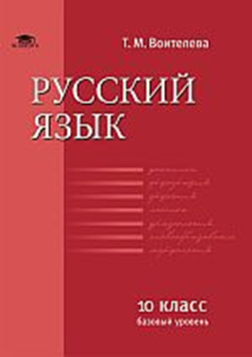
Воителева Т.М. Русский язык (базовый уровень): учебник для 10 класса. – 7-е издание. – М.: Академия, 2019. – 320 с.

Учебник соответствует требованиям ФГОС. Входит в завершенную линию «Русский язык и литература» для 10 – 11 классов, разработанную доктором филологических наук, профессором Т.М.Воителевой (раздел «Русский язык») и доктором филологических наук, профессором И.Н.Сухих (раздел «Литература»). Материал учебника ориентирован на повторение и обобщение основных разделов русского языка (фонетики, орфоэпии, лексики и фразеологии, морфемики и словообразования, морфологии), что позволит учащимся подготовиться к ЕГЭ. В книге уделяется большое внимание культуре речи, стилистике, переработке текста, изобразительно-выразительным средствам языка, функционально-смысловым типам речи, а также особенностям употребления единиц языка. Орфографические и пунктуационные навыки учащихся совершенствуются в процессе выполнения упражнений всех глав учебника. Для учащихся 10 классов, изучающих предмет на базовом уровне.

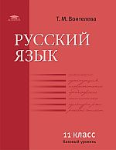
Воителева Т.М. Русский язык (базовый уровень): учебник для 11 класса. – М.: Академия, 2019. – 320 с.

Учебник соответствует требованиям ФГОС. Входит в завершенную линию «Русский язык и литература» для 10 – 11 классов, разработанную доктором филологических наук, профессором Т.М.Воителевой (раздел «Русский язык») и доктором филологических наук, профессором И.Н.Сухих (раздел «Литература»). Он является логическим продолжением учебника для 10 класса и также имеет речевую направленность. В учебнике представлен теоретический материал по синтаксису русского языка, позволяющий повторить и обобщить сведения о словосочетании, простом и сложном предложении, совершенствовать орфографические и пунктуационные навыки. Сведения по культуре речи и стилистике помогут учащимся анализировать текст, составлять деловые документы. В учебнике можно найти полезную информацию о том, как составить план, тезисы, реферат, написать рецензию и т.д. Глава «Готовимся к экзаменам» включает в себя упражнения, связанные с анализом и составлением текста, и тестовые задания по всем разделам русского языка, ориентированные на подготовку к ЕГЭ.
Для учащихся 11 классов, изучающих предмет на базовом уровне.

Москаленко В.В., Кацман М.М. Электрические машины. – 1-е издание. –М.: Академия, 2018 – 368 с.

Учебник подготовлен в соответствии с требованиями Федерального государственного образовательного стандарта среднего профессионального образования по специальностям из списка ТОП-50 «Оснащение средствами автоматизации технологических процессов и производств (по отраслям)», «Мехатроника и мобильная робототехника (по отраслям)», а также по специальности «Технология машиностроения».
Учебное издание предназначено для изучения общепрофессиональной дисциплины «Электрические машины и приводы».
Рассмотрены принципы действия, устройство, основные свойства и характеристики трансформаторов и электрических машин переменного и постоянного тока общего и специального назначения, получивших распространение в различных технологических процессах промышленного производства. Раскрыто назначение электроприводов, их функции, структура, характеристики, регулировочные свойства, особенности пуска и торможения при использовании в схемах управления двигателями постоянного и переменного тока. Освещены вопросы энергетики электроприводов, расчета мощности электродвигателей и проверки их по нагреву при выборе для конкретных условий работы.
Для студентов учреждений среднего профессионального образования.

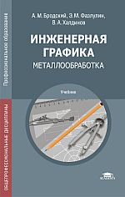
Бродский, А.М. Инженерная графика / А.М. Бродский, Э.М. Фазлулин, В.А.Халгинов. – 15-е издание. – М.: Академия, 2018. – 400 с.

В учебнике приведены приемы наиболее часто встречающихся геометрических построений и основные положения начертательной геометрии. Рассмотрены общие правила выполнения чертежей некоторых машиностроительных деталей, их соединений и различных схем, а также основы машинной графики.
Учебник может быть использован при изучении общепрофессиональной дисциплины «Инженерная графика» в соответствии с ФГОС СПО для всех технических специальностей.

Для студентов учреждений среднего профессионального образования.

Шеламова Г.М. Психология общения: учебник / Г.М. Шеламова. – 3-е издание. – М.: Академия, 2020. – 128 с.

Учебное пособие создано в соответствии с требованиями Федерального государственного образовательного стандарта среднего профессионального образования по специальностям «Поварское и кондитерское дело» (из списка ТОП-50) и «Организация обслуживания в общественном питании». Учебное издание предназначено для изучения общего гуманитарного и социально-экономического цикла «Психология общения».
В пособии рассматриваются психологические аспекты общения, специфика делового общения, вербальные и невербальные средства общения, виды слушания, этические вопросы общения на производстве в соответствии с запросами работодателей. Также представлены материалы по общей психологии в контексте современных требований к трудовым действиям работников индустрии питания.

Для студентов учреждений среднего профессионального образования.

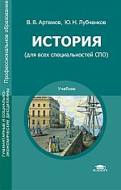
Артемов, В.В. История (для всех специальностей СПО): учебник для студ. учреждений сред. проф. образования / В.В. Артёмов, Ю.Н. Лубченков. – 8-е издание. – М.: Академия, 2019. – 256 с.

Учебник может быть использован при изучении дисциплины общего гуманитарного и социально экономического цикла ОГСЭ «История» в соответствии с ФГОС СПО для всех специальностей.
Учебник посвящен современному этапу истории человечества. Освещаются основные направления развития ключевых регионов мира, раскрывается сущность межгосударственных конфликтов, показываются основные процессы политического, экономического, культурного развития человечества, направления деятельности важнейших международных организаций, содержание основных законодательных актов мирового значения. Особое внимание уделено истории России.

Для студентов учреждений среднего профессионального образования.
Составитель: Белопухова И.Е. педагог-библиотекарь
ГАПОУ ТО «ТКПСТ» ИБЦ
март, 2020 г.

